Расчет клиноременной передачи.

Исходные данные:

P₁ = 1,1 кВт, n₁ = 920 мин⁻¹, u = 2.

1. Крутящий момент на ведущем шкиве.
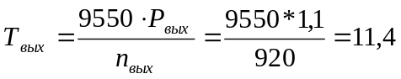 Н*м

2. При данном моменте принимаем сечение ремня “О” с размерами:
d₁ = 63мм, g = 0,06 кг/м.

3. Диаметр меньшего шкива
d_{p1} = 63 мм

4. Диаметр большего шкива:
Стандартный диаметр, по ГОСТ 17383 – 73 d_{p2} = 125 мм.

5. Фактическое передаточное число:
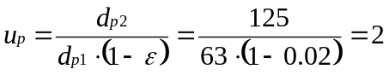

6. Скорость ремня:
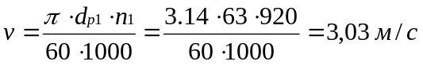

7. Частота вращения ведомого вала:
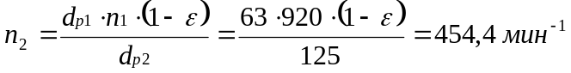

8. Межосевое расстояние:
с = 1,2
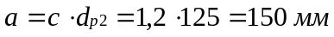

9. Расчетная длина ремня:
Стандартная длина ремня L = 630 мм.

10. По стандартной длине L уточняем действительное межосевое расстояние:
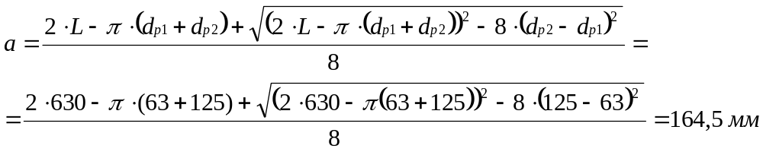

- Минимальное расстояние для удобства монтажа и снятия ремней:

- Максимальное межосевое расстояние для создания натяжения и подтягивания ремня при вытяжке:

11. Угол обхвата на меньшем шкиве:

12. Исходная длина ремня L₀ = 1320 мм. Относительная длина L/L₀ = = 630/1320 = 0.477

13. Коэффициент длины
C_{L} = 0.88

14. Исходная мощность при d_{p1} = 63 мм и v = 3,03 м /с Р₀ = 0.31 кВт.

15. Коэффициент угла обхвата
C_{α} = 0.95

16. С_{u}=1,12 (u=2)

17. Коэффициент режима работы при указанной нагрузке
C_{p} = 1,1

18. Допускаемая мощность на один ремень:

19. Коэффициент, учитывающий неравномерность нагрузки:
C_{z} = 0,9

20. Действительное число ремней в передаче:
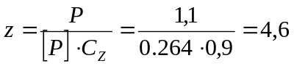
Принимаем число ремней z = 5

21. Допускаемая мощность [P₁₀] :
Где 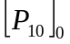- номинальная мощность, передаваемая десятью рёбрами поликлинового ремня в типовых условиях = 1,9 кВт
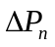=0,0001*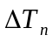*n₁=0,0001*0,6*920=0,0552
(=0,6)

22. Число рёбер поликлинового ремня:
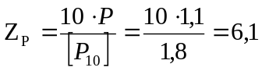
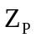=6

Определение силы давления на валы и оси:

23. Сила начального натяжения поликлинового ремня с числом рёбер Z_{P}:
где q = 0.07 кг /м.

24. Радиальное усилие, действующее на вал поликлиноременной передачи:
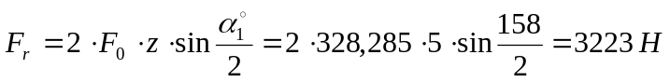

25. Сила натяжения одного клинового ремня:
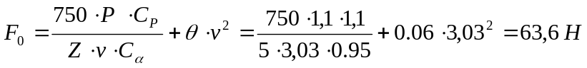

26. Радиальное усилие, действующее на вал клиноременной передачи:
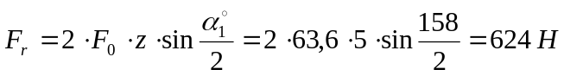

Расчёт ремней на долговечность:

27. Наработка ремня:
